Тема урока : приемы деления с остатком
Тип урока : Закрепление изученного материала
Цели: формировать умение находить результат деления с остатком
разными способами.
Задачи урока:
- Закрепить табличные случаи деления;
- Повторить прием нахождения результата деления с остатком практически и способ проверки результата, ориентируясь на остаток;
-Учить находить результат деления с остатком способом подбора наибольшего делимого;
- Развивать и формировать умение чётко и правильно формулировать ответы, находить и обосновывать своё решение;
- Развивать мышление, память, математическую речь, навыки самооценки, взаимопроверки;
- Развивать самостоятельность, доброжелательность, уважительное отношение друг к другу, стремление прийти на помощь;

Оборудование: учебник
«Математика» 3 класс, Моро М. И, компьютер, презентация по теме урока, раздаточный материал.

Вот опять звенит звонок,
Приглашает на урок.
Будем дружно мы считать,
И делить, и умножать
Ход урока:

Этап урока | Деятельность учителя | Деятельность учащихся | Время
1. Орг. момент. | (Проверка готовности к уроку)  - Откройте тетради и запишите сегодняшнее число. | Показывают готовность к уроку.  Дети записывают число, классная работа | 2 мин.
2. Актуализация знаний. | - Начнем урок с повторения.  Сегодня у нас математический диктант.  Будьте внимательны, задание я читаю только 2 раза.  Математический диктант:  - Делимое 54, делитель 6. Чему равно частное?  - Разделите 42 на 7.  - Найдите частное чисел 28 и 4;  - Уменьшите 18 в 3 раза;  - Найдите делимое, если делитель равен 8, а частное равно 9?  - Сумму чисел 34 и 30 разделите на 8.  - Разность чисел 60 и 24 разделите на 6. | Проверка:  - 9, 6, 7, 6, 72, 8, 6. | 8 мин
3. Тема урока: | - Назовите тему прошлого урока?  - Сегодня на уроке математики:  Узнаем… о новом способе  вычисления деления с остатком;  Научимся… применять его в решении примеров.  - Мы продолжаем исследовать действия деления с остатком и его особенностями.  На доске:  Деление с остатком. | -Мы познакомились с делением с остатком. | 2 мин
4. Самоопределение к деятельности | - Вспомните, каким способом мы выполняли деление с остатком?  - Работая в паре и используя этот способ, выполните вычисления,  5 : 2 7 : 3  Результат практической работы зафиксируйте в тетради.  - Проверим результаты вашей работы  - Что узнали о способе деления с остатком?  На доске:  Запомнить!  Остаток меньше делителя.  - 2 ученика выполняют деление с остатком :  На доске Егор  9 : 2 = 3 (ост. 3)  Дима  9 : 2 = 4 (ост. 1)  - Кто из ребят выполнил деление правильно?  Обоснуйте своё мнение. | - Практическим способом.  деление для случая 5:2, деление для случая 7:3.  (В тетради:  5 : 2 = 2(ост. 1)  7 : 3 = 2(ост. 1))  - Остаток должен  быть меньше  делителя.  - Деление с остатком выполнил верно Дима, т.к. при делении с остатком остаток должен быть меньше делителя. | 6 мин  2 мин
4. Самоопределение к деятельности | - Итак, как мы находили результат деления? | - Практическим способом, т.е. с помощью рисунка. | 6 мин  2 мин
5. Физкульт.  минутка | - Мы проделали очень важную работу. Предлагаю немного отдохнуть. |  | 3 мин
6. Постановка  учебной  проблемы.  7. «Открытие»  нового знания. | - А теперь давайте попробуем, используя геометрический материал, найти результат следующего примера:  На доске:  74 : 9.  ( -74 кружка разбросаны по всему полю доски)  - Удобно ли в данном случае использовать этот способ?  - Как же выполнить деление с остатком, не делая рисунка?  - Как вы думаете, можно ли используя таблицу умножения выполнить деление с остатком?  - Мы сейчас с вами выдвинули предположение – гипотезу. Нам теперь ее надо или подтвердить или опровергнуть.  - Поэтому исследуем наше предположение, решая примеры.  - Вспомните, какое самое большое число до 74 делится на 9?  - Найдем частное.  - Найдем остаток.  - Запишем, что у нас получилось:  На доске:  74 : 9 = 8(ост. 2)  - Что подсказывает, что пример решили верно? Обоснуйте своё мнение. | - С помощью рисунка деление выполнить неудобно.  (Дети предлагают варианты ответов.)  - Это число - 72.  - 72 : 9 = 8.  - 74 – 72 = 2.  Остаток меньше делителя.  2 < 9. | 4 мин  4 мин
8. Информационное  поле. | - Смогли ли мы с вами без помощи рисунка выполнить  деление с остатком 74:9?  - Что использовали для нахождения результата?  - Давайте проверим, подойдет ли этот способ к нашим примерам, которые мы делили с помощью рисунков?  На доске:  5 : 2 =  - Какое самое большое число до 5 делится на 2?  - Найдем частное.  - Найдем остаток.  - Запишем: 5 : 2 = 2(ост. 1)  -Докажите, что пример решен правильно. Обоснуйте свой ответ  Аналогично: 7 : 3 = 2(ост. 1) | -Да  - знание таблицы умножения  - 4.  4:2=2  5-4=1  Остаток меньше делителя  1 < 2 | 4 мин
9. Первичное закрепление.  10. Вывод о гипотезе  11. Итог урока | - Продолжим исследование.  (Учебник - № 1, стр. 28)  17 : 4  22 : 6  27 : 5  - Как выполняли деление с остатком?  - На что необходимо обращать внимание при делении? | 1-й и 2-й примеры - 2 ученика у доски, 3-й с комментированием с места.  17:4=4(ост.1)  1<4  22:6=3(ост.5)  5<6  27:5=5(ост.2)  2<5 | 4 мин  2 мин  4 мин
 | - Вспомните, как звучала наша гипотеза?  - Что мы делали для доказательства нашей гипотезы?  - Верна ли наша гипотеза? Какой вывод мы можем сделать, исходя из результатов нашего исследования?  - Проверим себя!  1 вариант – 26 : 6  45 : 7  2 вариант – 35 : 8  57 : 6  - Где нам могут пригодиться эти умения выполнять деление с остатком?  - Предлагаю вам решить такую задачу:  1 задача.  В лесу мы видели белок. Белки — труженицы. Одна белка заготовила 37 грибов и разместила их в дупла 8 деревьев. Сколько грибов в каждом дупле дерева?  37 : 8 = 4 (ост.5) 5 < 8  - Какие два правила необходимо знать, чтобы верно выполнить деление с остатком?  1. При делении с остатком получаем два числа: неполное частное и остаток.  2. Остаток меньше делителя. | «Можем ли мы, используя таблицу умножения выполнить деление с остатком?»  - Решали примеры.  - Да, верна. Используя таблицу умножения можно выполнить деление с остатком  Взаимопроверка:  26 : 6 = 4 (ост. 2)  45 : 7 = 6 (ост. 3)  35 : 8 = 4(ост. 3)  58 : 6 = 9(ост. 4)  - При решении задач | 4 мин  2 мин  4 мин
 | - Чему учились сегодня на уроке?  - Что нужно помнить при проверке деления с остатком?  Домашнее задание:  1. стр. 28 № 1 – решение запишите столбиком.  2. Составить задачу на деление с остатком. |  | 2мин.
Рефлексия 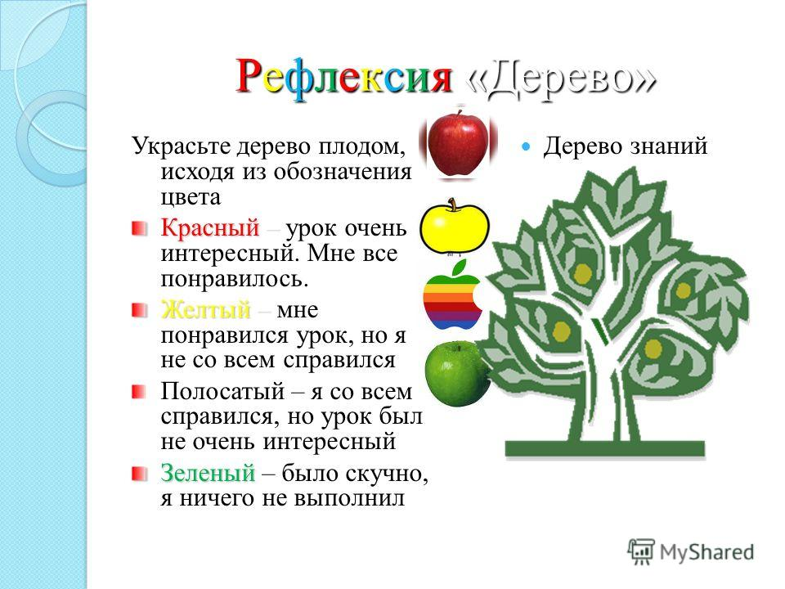

Всем спасибо за урок !

